В подарок школе – еловая аллея

Каждый человек в своей жизни
должен совершить три важных
поступка: построить дом,
посадить дерево,вырастить ребенка.
Ведь именно с этого начинается главная жизненная философия.
Каждый человек в этом мире может оставить в нём след. Это дело, которое он выполнил, это творение, которое он создал. Человека уж нет, а его детище по-прежнему живёт. Человек может оставить о себе память. Почему бы не посадить дерево? Это будет самая лучшая память. Сменяются поколения, а дерево живёт, каждый год, радуя нас зелёным нарядом.
Выпускники МОУ«Кушалинская СОШ» решили начать свой взрослый жизненный путь с посадки школьной аллеи, тем самым, совместив два очень важных события – традиционный подарок школе и озеленение своего родного села. Находясь на пороге выпуска, каждый задумался над тем, какую память он о себе оставит. Работая два года над социально-экологическим проектом по благоустройству школьного двора, одиннадцатиклассники решили заложить «Аллею выпускников», приурочив посадку деревьев к Всероссийскому экологическому субботнику «Зеленая весна – 2014» 29 апреля.
Цель данной акции: посадить аллею из елей, положить начало новой школьной традиции – «Аллея выпускников».
Вначале – разметили территорию, выкопали лунки для будущих саженцев, подготовили землю для посадки. Саженцы ели выкопали у защитной дорожной лесополосы, которые, благодаря самосеву, густо взошли в непосредственной близости от дороги и в ближайшее время подлежали вырубке дорожными службами. Транспортировку саженцев ели обеспечила администрация села Кушалино.
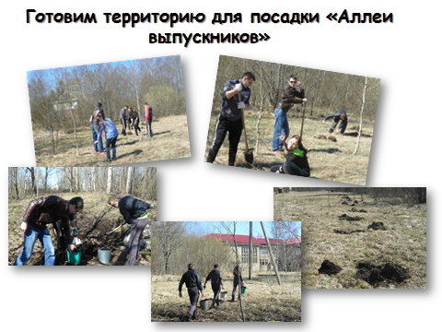

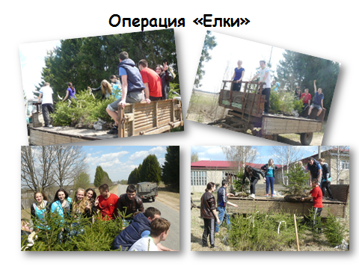
Трудились дружно и весело, работа спорилась без сучка, без задоринки. Погода была отличная, солнечная, ребята работали с энтузиазмом, молодые елочки нежно покачивали пушистыми верхушками, как будто говорили: «Спасибо, не забывайте нас, приезжайте полюбоваться на свою аллею школьной дружбы!»Сажая дерево, каждый из выпускников загадал своё желание. Будем надеяться, что оно исполнится.
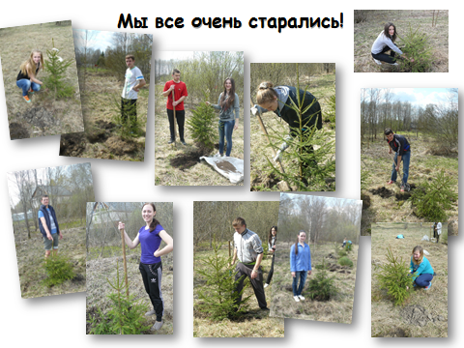
Посадка организована классными руководителем Е.Ю. Артемьевой. Стараниями ребят было высажено 14 деревьев, также первую ёлочку посадила их первая учительница - Т.В. Васильева, а последнюю – классный руководитель.
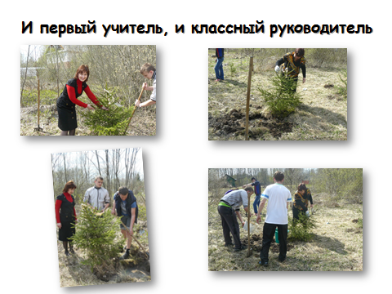
В нашей школе много хороших и добрых традиций, теперь появилась еще одна. И пусть посаженные ребятами деревья растут, хорошеют, радуются лету и солнцу, хранят память о заботливых руках школьников, ждут встречи с ними.
Проходя мимо школы или навещая своих учителей, многие из нынешних выпускников с гордостью скажут: «Вот эту аллею посадил наш класс - выпуск 2014г.!» А они будут приходить сюда каждый год, проведывать своих питомцев, рассказывать о взрослой жизни, вспоминать школьные годы.
Скоро прозвенит последний звонок и нынешние выпускники заботу о саженцах поручат будущим выпускникам, а пока лишь десятиклассникам школы.Хочется верить, что через несколько лет на этом месте будут стоять красивые пушистые ели, радуя всех своим великолепием и напоминая наших выпускников, выстроившихся на школьную линейку.
